1. ResponseBody

直接返回数据

1. RequestBody

直接获取请求内容；

可用于获取json数据，然后转化为bean对象。

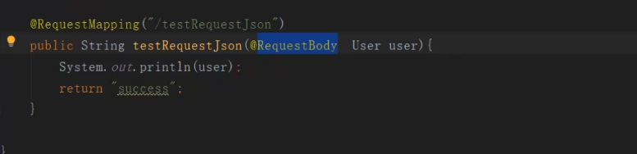

1. ResponseEntity=Body+Header

